新生入学教育专刊 | 文件解读:研究生综合测评解析

研究生综合测评是衡量学生全面发展的重要依据，关系到学院每一位同学的成长与发展。为让考入我校的研究生们清晰了解中国石油大学（北京）石油工程学院综合测评的具体流程、内容及计分方式，本文对相关文件进行详细解读，助你从容应对测评。
一、综合测评工作程序
1.综合测评工作由学院统一领导，学院各级组织配合实施。
2.学院成立由学院院长、党委副书记、研究生教学副院长、系主任等人员组成的学院研究生综合测评工作组，全面负责研究生综合测评工作，学院院长任组长，学院党委副书记、研究生教学副院长任副组长。
3.研究生综合测评每学年进行一次。
4.学院可根据实际以专业或年级或班级等为单位成立研究生综合测评工作小组，由研究生导师、研究生教学秘书、研究生辅导员、党团班主要学生干部、学生代表等组成，组长由研究生辅导员担任。
5.综合测评工作小组为每名研究生评定综合测评成绩，在专业或年级或班级等范围内公示不少于 3 个工作日，无异议后，报学院研究生综合测评工作组审核。
6.所有参评材料应确保真实准确，测评过程应秉承客观、公正的态度，如有违规行为，一经查实，将视情节轻重给予相关人员相应处理。综合测评相关材料（含支撑材料、评议材料）由学院统一存档备案至学生毕业；
7.学院向全体学生公示学年综合测评结果不少于5个工作日，无异议后，经学院研究生综合测评工作组审核，由组长签章后上报研究生工作处。
二、综合测评内容与方法
1.综合测评由德育、智育、体美劳三部分构成。
2.综合测评成绩=德育成绩×15%+智育成绩×75%+体美劳成绩×10%
3.德育成绩要点及构成：
德育成绩=思想品德（70分）+加分项（30分）-扣分项
（1）德育基础分原则上由班级同学互评、 辅导员评价及导师评价构成，主要从十个方面表现进行综合评价。（详见阅读全文）
（2）加分项：德育加分由综合测评工作小组核定，包括思想品德表现及学生社会工作两部分，各项分值可累加，上限不超过 30 分。（加分项详见阅读全文）
（3）扣分项：
①因违反《实验室安全管理办法》等有关规定受有关部门批评教育者（有通知备案的），每次扣 4分；
②通报批评扣10分；
③警告处分扣15分；
④严重警告处分扣25分；
⑤记过处分扣35分；
⑥留校察看处分扣55分；
⑦不按时注册扣 10 分；
⑧受其他党团纪律处分，参照上述第3—6款规定扣分；
⑨因受纪律处分而受党团纪律处分的，不重复扣分。
- 一票否决：
- 违反科学道德和学术规范并造成不良影响者，德育成绩按0 分计；
- 开除党籍、团籍处分，德育成绩按 0分计。
4.智育成绩要点及构成：
（一）研究生一年级：智育成绩（100分）重点考察学生课程学习情况，辅助学术创新实践成果，由智育基础分（90%）和智育加分（10%）两部分组成。
（1）智育基础分：主要以课程学习成绩为依据进行计算， 考核培养计划中必修课和选修课完成情况，按考试成绩和学分数加权计算。
其中，学习成绩 0.7×∑(Ti×Xi)/∑Ti+0.3×∑(Mi×Yi)/∑Mi（详见阅读原文）
（2）智育加分：智育加分以学生获得的上述各类学术创新实践成果为依据进行计算，由综合测评工作小组核定。（加分细则详见阅读原文）
（二）研究生二年级及以后：智育成绩（100分）侧重学术创新实践成果，由智育基础分（50%）和智育加分（50%）两部分组成。
（1）智育基础分：
- 学术学位研究生的中期考核成绩为论文开题环节得分，通过论文开题环节赋 100 分，不通过赋 0 分。
- 专业学位研究生的中期考核成绩为论文开题环节得分（50%）与学生专业实践考核得分（50%）之和。通过论文开题环节赋 50分，不通过赋 0分；通过专业实践考核赋 50 分，不通过赋 0分。
（2）智育加分：智育加分以学生获得的各类上述学术创新成果为依据进行计算，由综合测评工作小组核定。加分细则同上。（详见阅读原文）
5.体美劳育成绩要点及构成：
体美劳育成绩（100 分）=体美劳基础分（70分）+体美劳加分（30 分）-扣分项 （成绩构成详见阅读原文）
（一）体育成绩要点及构成：
（1）考查研究生参加体育方面活动的情况，主要包括体育课程、校园体育活动、课外体育锻炼、竞赛、展演、鉴赏研习等。
（2）体育加分详见下表
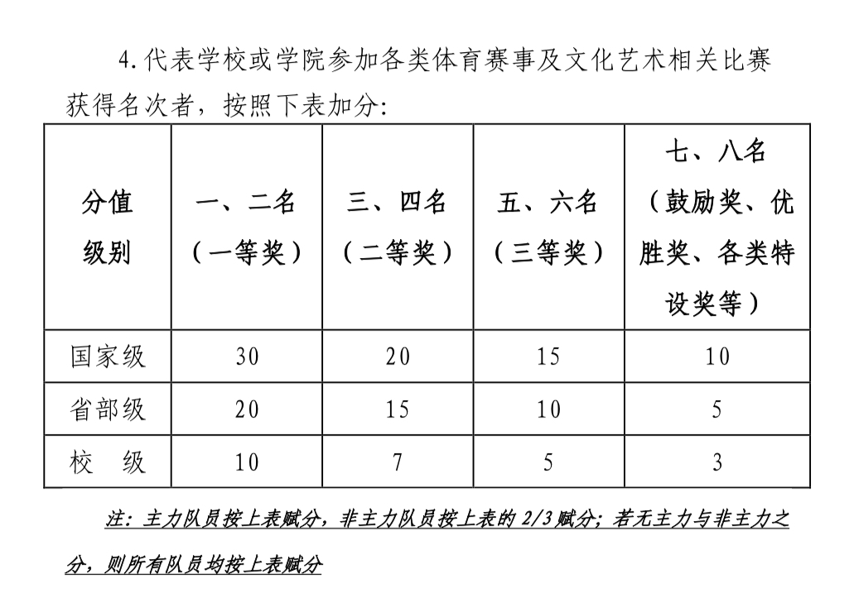
（二）美育成绩要点及构成：
（1）考查研究生参加美育方面活动的情况，主要包括美育课程、校园美育活动、竞赛、展演、鉴赏研习、校内外艺术普及、优秀传统文化传承与创新等。
（2）美育加分详见下图：
（三）劳育成绩要点及构成：
（1）考查研究生参加日常生活劳动、生产劳动和服务性劳动等劳育方面活动的情况，主要包括劳育课程、校园劳育活动、学生工作、专业实践、社会实践、实习实训、创新创业、志愿服务、勤工助学以及其他纳入校院两级劳动清单的活动。
（2）扣分项：宿舍卫生检查不合格一次扣 2分，上限不超过 10分。
以上便是研究生综合测评的核心内容。希望同学们点击“阅读全文”认真研读综合测评文件，明确努力方向，在新学期里展现真实水平，同时遵守规则，共同维护公平公正的测评环境。预祝大家都能取得理想成绩，实现全面发展。

